|  |  |  |  |
| --- | --- | --- | --- |
| **Controle de Versões** | | | |
| **Versão** | **Data** | **Autor** | **Notas da Revisão** |
| 1.0 | 13-04-2016 | SILVIO | ELABORAÇÃO INICIAL |

Sumário

1 Objetivos deste documento 1

2 Situação atual e justificativa do projeto 1

3 Escopo do Produto 2

4 Exclusões do projeto / Fora do Escopo 3

5 Restrições 3

6 Premissas 3

7 Entregas e Critérios de Aceitação 3

# Objetivo

Controlar a alocação de recurso produtivo.

# Situação atual e justificativa do projeto

Hoje nas telas 008019 – Cadastro de Modelos e Rotas Produtivas; 040001 – Ficha Técnica de Produto Acabado; 008021 – Controle de Ordens de Produção é possível alterar o recurso sem política de permissão.

Alguns casos, por erro de processo, as GPs fazem a inclusão dessa informação no Linx.

As GPs são os usuários que devem incluir ou alterar essa informação quando o produto é de desenvolvimento externo, mas para desenvolvimento interno é só a área de Fornecimento.

# 

# Escopo do Produto

Será criado um parâmetro, parametrizável por usuário com valor default “NÂO”, o usuário que tiver a permissão de alterar será parametrizado com o valor “SIM”.

Seguirá a seguinte regra:

1. Se a Fase for caracterizada como tipo fase “MÃO DE OBRA”

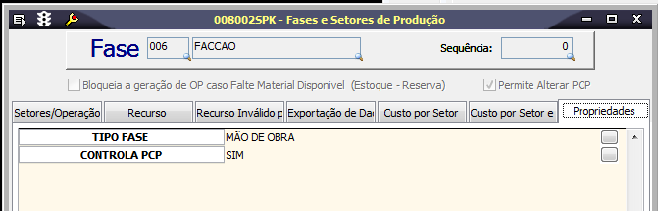

1. Se o Produto estiver caracterizado como desenvolvimento “INTERNO”

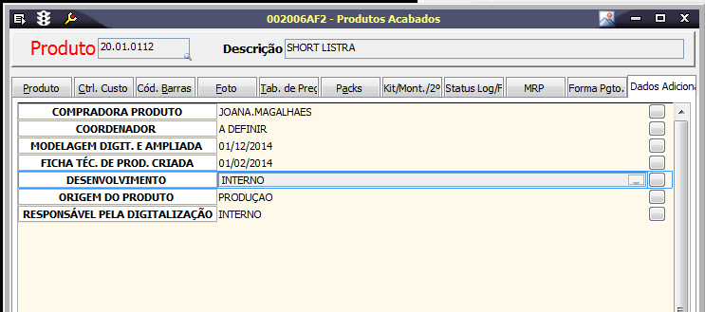

1. O usuário não tendo permissão no parâmetro.

Somente será possível alterar o recurso para “99 – Aguardando Definição”

E não será possível alterar o custo.

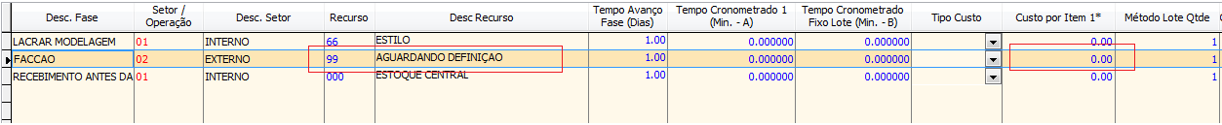

Caso o contrário a essas regras o usuário terá permissão para alterar conforme processo normal.

O desenvolvimento será aplicado nas telas:

008019 – Cadastro de Modelos e Rotas Produtivas;

040001 – Ficha Técnica de Produto Acabado;

008021 – Controle de Ordens de Produção.

# Exclusões do projeto / Fora do Escopo

O TI não definirá os usuários que irão ter ou não permissão.

# Restrições

# 

# Premissas

# Entregas e Critérios de Aceitação

Fase1 - Definir Escopo

Fase2 - Análise

Fase3 - Desenvolvimento

Fase4 – Elaboração de manuais

Fase5 - Treinamento

Fase6 - Homologação

Fase7 - Entrega

|  |  |  |
| --- | --- | --- |
| **Aprovações** | | |
| **Participantes** | **Área** |  |
| Silvio | TI |  |
| Tatiana Torres |  |  |